**Desde Santurce a Bilbao argazkiak - LADY VAGAS**

JOKUA EGIN GABE:

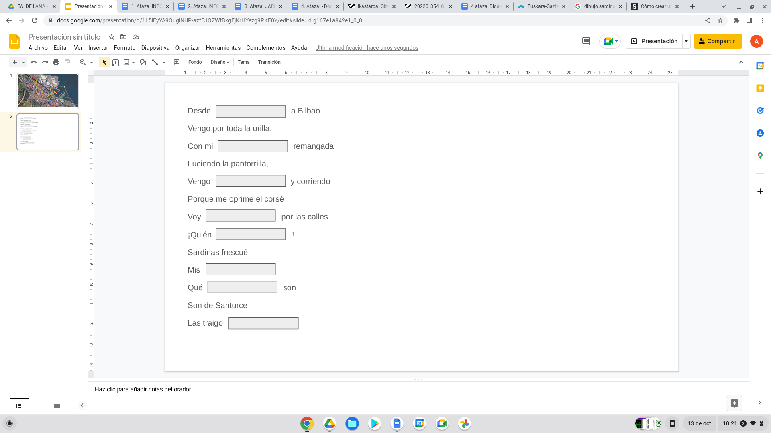

JOKUA EGINA:

